Documentação

**Projeto**

**CampGest**

Versão 2.0

Membros: Túlio Zolini, Diogo Gomes, Flávio Machado, Rogério Saint, Arthur.

O projeto foi iniciado pela criação das classes conforme o diagrama que segue abaixo:

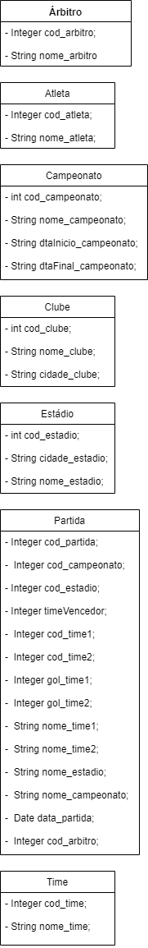

Em seguida definimos os requisitos funcionais a serem entregues na primeira Sprint, sendo eles:

R01 – O sistema deve manter informações cadastrais de todos os atletas que disputam o torneio.

Responsável: Diogo

R04 – O sistema deve manter informações cadastrais de todas as equipes que disputam o torneio.

Responsável: Diogo

R08 – O sistema deve manter informações cadastrais de todos os locais habilitados para realizar partidas do campeonato.

Responsável: Flávio

R09 – O sistema deve manter informações cadastrais de todos os árbitros que podem apitar jogos do campeonato.

Responsável: Flávio

Optamos por estes requisitos para ter em uma primeira entrega um banco de dados com informações relevantes aos sistemas.

Implementamos também o *repository* e *services* de todas as *models* já criadas.

Para a segunda Sprint definimos o restante dos requisitos funcionais e as regras de negócio a serem entregues:

RN00 – Quantidade de Atletas por time

Responsável: Diogo

RN01 – Pontuação dos jogos

Responsável: Diogo

RN02 – Quantidade de times e rodadas no campeonato

Responsável: Diogo

RN04 – Quantidade árbitros por partida

Responsável: Diogo

R06 – O sistema deve construir a tabela do campeonato.

Responsável: Arthur

Todas os requisitos acima descritos, tanto na primeira quanto na segunda Sprint foram implementados e estão de acordo com o projeto.

O projeto foi inteiramente organizado através do *trello*, onde organizamos todas as tarefas de implementação e distribuímos para os membros da equipe.